山西大学计算机与信息技术学院
实验报告
姓 名 | 原之安 |  | 学 号 | 201502401146 | 专业班级 | 2015级计科二班
课程名称 | 操作系统实验报告 |  |  |  |  | 实验日期 | 2017.12.30
成 绩 |  |  | 指导教师 | 白鹤祥 |  | 批改日期
实验名称 |  | Linux进程管理
实验目的：
- 了解进程查看命令ps、pstree、top，进程终止命令kill，前后台运行和暂停进程命令fg、bg、jobs、ctrl+z，理解各命令的使用方式
- 学会使用Linux进程创建函数frok()，理解fork函数的工作原理，了解父进程和子进程的并发关系，通过循环创建子进程，明白各个进程的执行结果。
实验步骤
- Linux进程管理命令
- 在终端中，列出每个与当前shell有关的进程的基本信息
输入命令 ps，了解显示各项的含义
- 显示系统中所有进行的全面信息
输入命令ps –ef，了解显示各项的含义
- 显示所有终端上所有用户有关进程的所有信息
输入命令 ps –aux，了解显示各项的含义
- 显示当前所有进程，以及它们的树状结构
- 输入命令pstree，重点观察pstree命令的进程树，体会init进程是所有进程的父进程。查看命令pstree的级别，并记录父进程名。
- 输入命令ps –e或者ps –e|more，查看进程init的进程号并记录。
- Pstree命令后面也可以跟进程号和用户名，分别显示某进程下的树状结构或某用户名下的树状结构。输入命令pstree pid号或者输入pstree用户名。
- 动态显示系统当前的进程和状态，每隔5s的时间刷新一次。
- 输入命令 top d 5
- 了解显示各项的含义，注意每隔5s数据刷新一次。
- 多次按“空格”键，可以不断刷新数据。
- 按“h”键，了解帮助，然后按“q”键退出命令。
- 用vi新建os.txt文件，使用进程终止命令kill将其终止。
- 输入命令vi os.txt
- 新建一个终端，输入命令ps –ef查看vi的进程PID
- 终止该进程，输入命令kill vi和PID
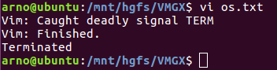
- 输入命令ps -ef，查看vi进程是否存在。
- 让进程在前后台运行，并且能暂停前台正在运行的进程
- 用vi编辑某个文档如test1.txt，用ctrl+z组合键将其暂停，暂停后会返回如下结果。
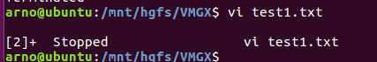
- Jobs 命令的功能是查看后台运行的程序，输入命令jobs查看任务编号。
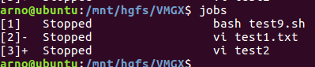
- 将vi test1.txt由后台暂停变为后台工作，用bg命令加上该任务的编号1将其置于后台运行。输入命令bg 1
- 将vi test2.txt置于前台工作，用fg命令加上相应的任务编号，输入命令fg 2
- 进程创建
- 编写程序frok_test1.c，使用系统调用fork()创建进程，编译执行该程序，观察程序的运行结果，并分析原因。
- 试通过各进程pid号，分析fork_test1.c产生了几个子进程，并且考虑需要执行几次printf语句。
实验中遇到的问题以及解决方案
输入命令pstree后没有发现init进程
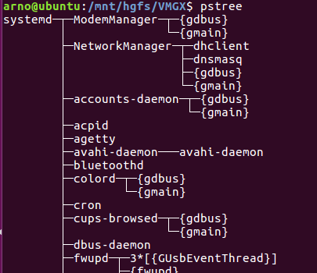
没有查看到init的进程

结果分析
- 按照实验指导书的步骤进行实验使得实验进行的很顺利，没有出现大的问题。通过本次实验使得我们对于Linux的进程管理有了初步的了解，今后还要在感兴趣的基础上进一步掌握Linux的进程管理。
- 进程是现代操作系统中程序运行的基本单位，多应用任务的并发就得依靠进程来实现。理解和掌握进程的控制对于今后的程序开发，系统优化都有很大的帮助。

